ГЛАВНОЕ УПРАВЛЕНИЕ ПО ЗДРАВООХРАНЕНИЮ БРЕСТСКОГО ОБЛИСПОЛКОМА УЧРЕЖДЕНИЯ ОБРАЗОВАНИЯ «ПИНСКИЙ ГОСУДАРСТВЕННЫЙ МЕДИЦИНСКИЙ КОЛЛЕДЖ»

НЕДЕЛЯ ЦИКЛОВОЙ КОМИССИИ №7
(03.04.2023 – 07.04.2023)

ПРЕДСЕДАТЕЛЬ
ЦИКЛОВОЙ КОМИССИИ Д.В.Поживилко

С 03.04.2023г. по 07.04.2023г. в соответствии с годовым планом работы ЦК№7 в учреждении образования «Пинский государственный медицинский колледж» проходила Неделя цикловой комиссии №7.
Методической целью проведения Недели цикловой комиссии явилась демонстрация теоретического уровня и профессиональной компетенции педагогических работников цикловой комиссии через использование практико-ориентированного подхода в образовательном процессе, современных образовательных технологий.
Цели проведения Недели цикловой комиссии:
- повышение профессиональной компетентности преподавателей в рамках учебно-методической работы;
- повышение мотивации и обобщения знаний обучающимися по дисциплинам специального цикла.
- формирование у обучающихся устойчивого интереса к изучению дисциплин специального цикла;
- развитие познавательной и творческой активности обучающихся колледжа;
- расширение кругозора обучающихся
Задачами проведения Недели явились:
- совершенствование профессиональной компетентности педагогов;
- использование различных форм педагогической работы с целью повышения качества образования;
- активизация деятельности учащихся и воспитание культуры общения;
- выявление и развитие творческих способностей учащихся;
- развитие компетентности будущих специалистов в разных отраслях деятельности;
- укрепление сотрудничества между преподавателями и учащимися

В проведении Недели приняли участие учащиеся 1 и 2 курсов специальности «Медико-диагностическое дело» и преподаватели дисциплин ЦК Крачко В.А., Поживилко Д.В., Роля Г.И., Литвинчук Л.Г., Жук Ю.А.

В составлении плана мероприятий учитывались индивидуальные особенности развития учащихся.

План проведения недели цикловой комиссии №7
ПЛАН
мероприятий недели ЦК №7

№  п/п | Мероприятие | Дата | Время и место проведения | Ответственный
1. | Открытое теоретическое занятие по дисциплине «Гигиена и санитарно-гигиенические лабораторные исследования», тема «Санитарно-гигиеническая характеристика основных пищевых продуктов, их влияние на здоровье человека». 21'м\д | 03.04.2023 | 8.00  Каб.19 | Литвинчук Л.Г.
2. | Презентация выставки, приуроченной к Всемирному дню здоровья «Еще раз о здоровье». | 04.04.2023 | 11.30  4 этаж | Жук Ю.А.
3. | Открытое практическое занятие по дисциплине «Медицинская паразитология и энтомология», тема «Методы исследования на цестодозы». 21'м\д(2) | 05.04.2023 | 12.00  Каб.44 | Роля Г.И.
4. | Открытое теоретическое занятие по дисциплине «Гематологические и общеклинические лабораторные исследования», тема «Исследование жидкости из серозных полостей».21 м/д | 06.04.2023 | 12.00  Каб.45 | Поживилко Д.В.
5. | Подведение итогов | 07.04.2023 | 11.30  Каб.43 | Поживилко Д.В.

03.04.2023 преподавателем Литвинчук Л.Г. проведено открытое теоретическое занятие по дисциплине «Гигиена и санитарно-гигиенические лабораторные исследования», с учащимися 21' группы специальности «Медико-диагностическое дело» по теме «Санитарно-гигиеническая характеристика основных пищевых продуктов, их влияние на здоровье человека».
На занятии для контроля знаний использовались тесты и методический прием «Конверт вопросов». Учащийся называет номер конверта, преподаватель открывает конверт с этим номером и озвучивает вопрос, на который учащийся должен дать устный ответ.
На этапе актуализации знаний использовался методический прием «Визуальный ряд». На экране демонстрировались изображения, которые помогали учащимся выяснить тему предстоящего занятия. 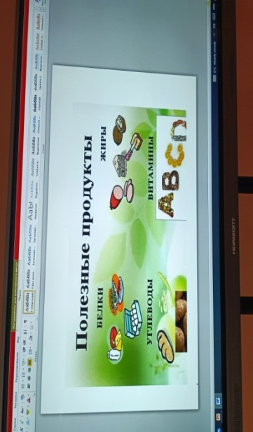
На этапе формирования новых знаний материал излагадся последовательно. Много эпизодов приводилось из жизни и личного опыта.
В качестве закрепления изученного материала, преподаватель использовал методический прием «Метод «тонких» и «толстых» вопросов». Это способ организации опроса учащихся по теме, при котором «тонкий» вопрос предполагает репродуктивный однозначный ответ, а «толстый» - глубокое осмысление задания, рациональных рассуждений, поиска дополнительных знаний и анализ информации.

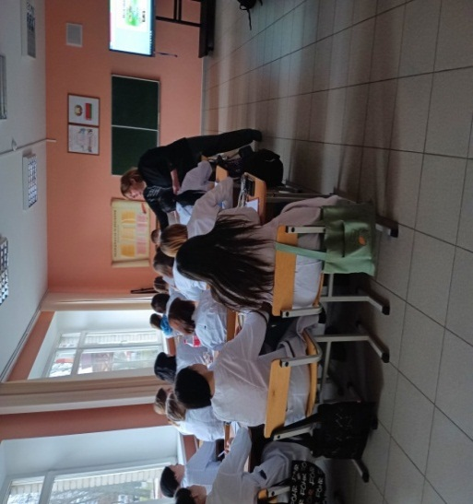
В качестве рефлексии использовался метод «Слон». обучающимся дается задание на листочках нарисовать слона. Листочки собираются преподавателем для дальнейшего анализа работы.

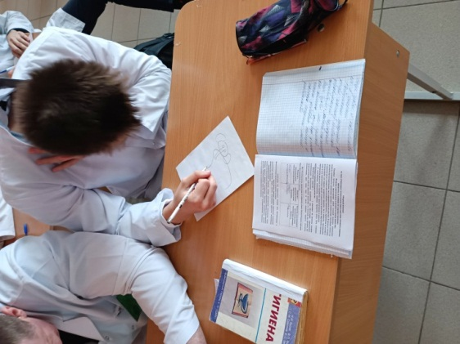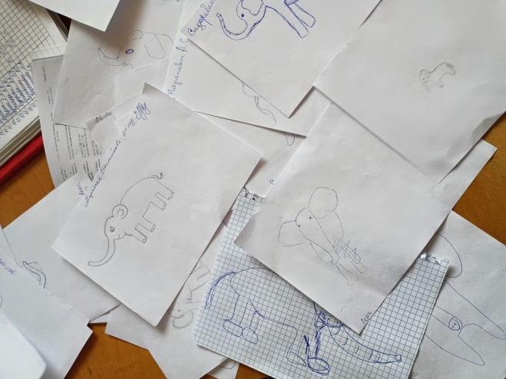

04.04.2023 преподавателем Жук Ю.А. совместно с учащимися колледжа была организована выставка, приуроченная к Всемирному дню здоровья «Еще раз о здоровье».

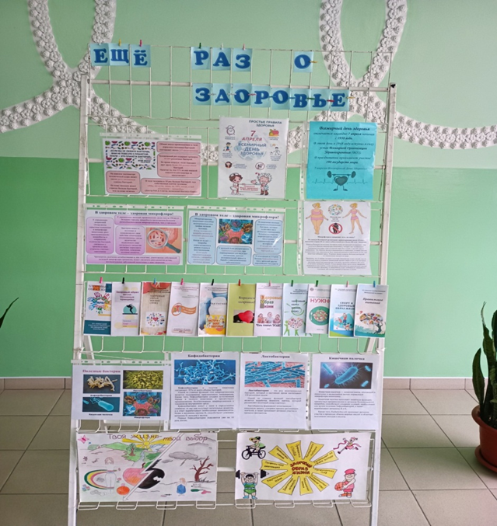

05.04.2023 преподавателем Роля Г.И. проведено открытое практическое занятие по дисциплине «Медицинская паразитология и энтомология», с учащимися 21ꞌ группы специальности «Медико-диагностическое дело» по теме «Методы исследования на цестедозы».
Для контроля знаний по предыдущей теме занятия использовались разноуровневые тесты.
На этапе применения знаний на практике использовалась технология исследовательской деятельности. учащиеся выступали в роли исследователя, проводящего экспериментальную работу, связанную с поиском ответов на разнообразные вопросы в области познания и развития.
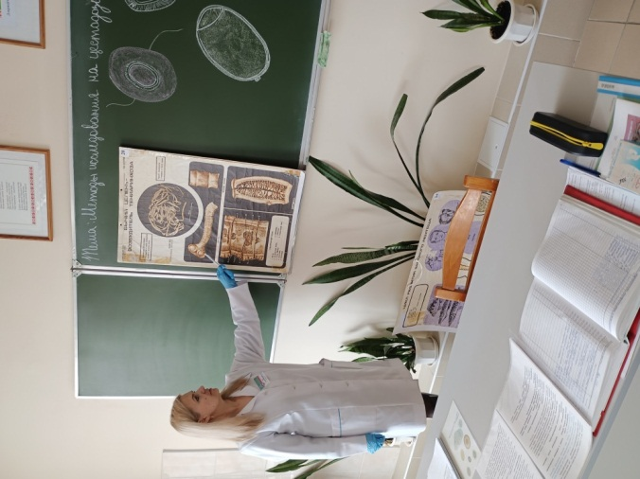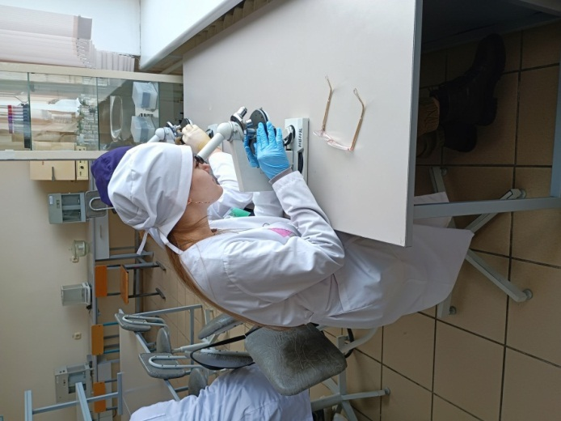

В конце практического занятия использовался рефлексивный прием «Вабор». Учащимся предлагалось заполнить таблицу, выбрать вопросы, соответствующие их настроению и работоспособностью. После того, как все учащиеся сдали свои таблицы, преподаватель провел анализ.

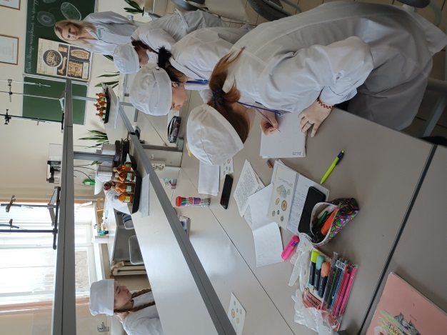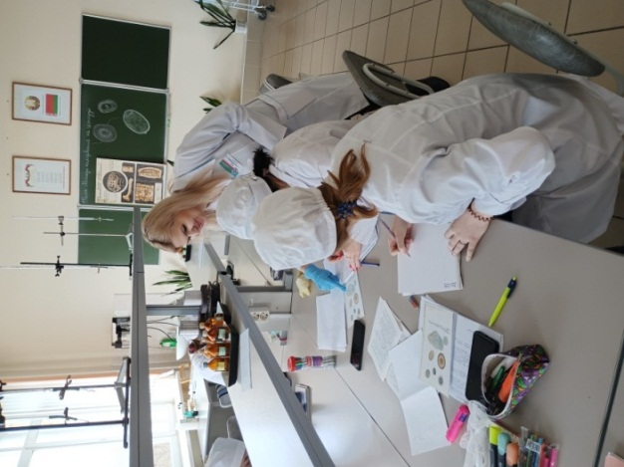

06.04.2023 преподавателем Поживилко Д.В. проведено открытое теоретическое занятие по дисциплине «Гематологические и общеклинические лабораторные исследования», с учащимися 21 группы специальности «Медико-диагностическое дело» по теме «Исследование жидкостей из серозных полостей».
На этапе мотивации и стимулирования деятельности учащихся используется методический прием «Отметь себя на фото». Этот прием позволяет выявить психологическую готовность учащихся к деятельности. Преподаватель закрепляет на доске изображения фигурок, отражающих различный настрой на работу и предлагает учащимся выбрать одну, которая в наибольшей степени соответствует их состоянию, учащиеся подходят к доске и отмечают каким-либо значком свой выбор.

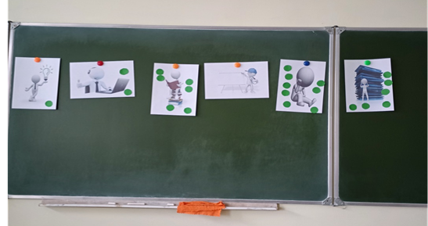

На этапе формирования новых знаний применяется метод проблемной лекции. Суть проблемной лекции заключается в том, что преподаватель в начале и по ходу изложения учебного материала создаёт проблемные ситуации и вовлекает слушателей в их анализ.

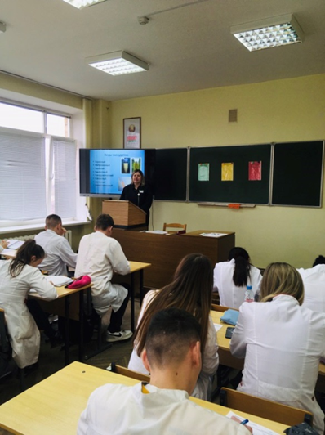

Закрепление полученных знаний проводится с использованием приема «Жокей и лошадь» и обсуждения вопросов, поставленных в начале лекции.
При использовании приема «Жокей и лошадь» учащиеся делятся на 2 группы: «жокеев» и «лошадей». Первые получают карточки с вопросами, вторые – с правильными ответами. Каждый «жокей» должен найти свою «лошадь».
.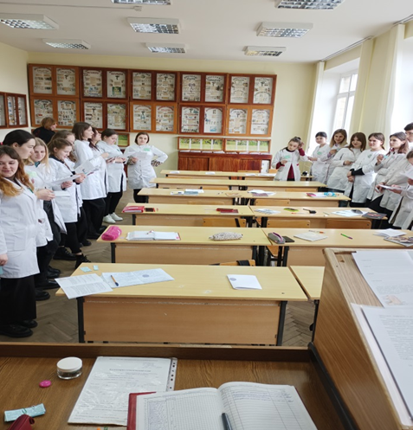
В качестве рефлексии используется метод «Цветопись». На доске закрепляются 3 файла с вложенными в них листами зеленого, желтого, красного цветов. На каждом из них записан один из вариантов оценки занятия. Например, на зеленом листе – «Я удовлетворен(а) ходом занятия, занятие было полезно для меня, я много и хорошо работал(а), я понимал(а) все, о чем говорилось и что делалось на уроке»; на желтом – «Занятие прошло в целом неплохо»; на красном – «Пользы я от этого занятия получил(а) мало, я не очень понимал(а), о чем идет речь, мне это не очень нужно».
Каждому учащемуся выдается по одному картонному кружку. Они «забрасывают» выданные им картонные кружки в соответствующий файл. Педагог совместно с учащимися анализирует цветовую гамму урока и дает общую оценку уроку.

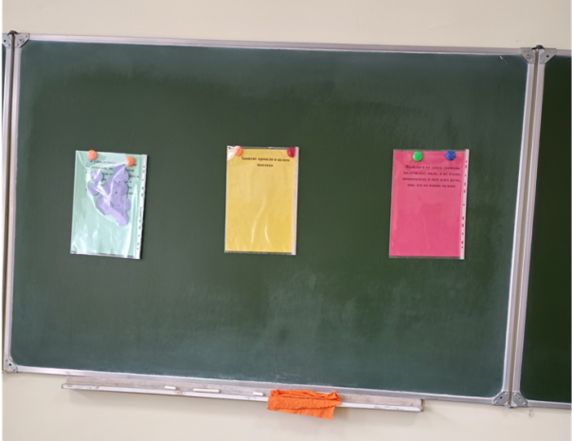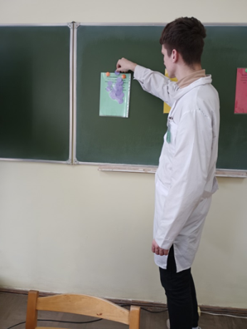
Итоги проведения
Недели цикловой комиссии№ 7

Важное место в формировании компетентного специалиста занимает развитие творческого потенциала. Этому во многом способствует внеурочная работа по дисциплинам. Одной из самых массовых форм организации творческой деятельности учащихся в колледже является проведение Недель цикловых комиссий, которые способствуют активизации познавательной, практической деятельности, всестороннему развитию личности.
Состоялся обмен педагогическим опытом, самоанализ, высказывание пожеланий и рекомендаций для дальнейшего совершенствования профессионального мастерства преподавателей цикловой комиссии.
Задачи, поставленные во время подготовки и проведения Недели цикловой комиссии №7, были выполнены в полном объеме, поставленные цели достигнуты.
Мероприятия были яркими, интересными, познавательными. Помогли учащимся проявить свою фантазию, творчество и знания по дисциплинам цикловой комиссии. Они активизировали их к дальнейшему изучению дисциплин, к познанию жизни, самого себя, своих способностей.

Председатель цикловой комиссии Д.В.Поживилко

